安装方法及安装包可以参见《UserTech使用说明.doc》第二章节。安装之前需要确认KSS软件版本，KRC4控制器需要KSS 8.6.x版本，KRC5控制器需要KSS 8.7.x版本。经实机操作发现，KRC5控制器对应的KSS8.7.X版本不兼容usertech4.0版本，需要usertech5.0版本才能安装。

**对应*UserTech5.0压缩包*链接位于团队知识库—“usertech开发与部署”。**

安装完UserTech5.0之后控制器会生成C:\KRC\TP\UserTech文件夹，UserTech5.0版本可通过workvisual中的UserTech编辑器对控制器中文件进行编辑。

**对应*配置文件压缩包*链接位于团队知识库——“usertech开发与部署”中。**

打开位于编辑器\备选软件包下方的UserTech编辑器，出现如下图页面

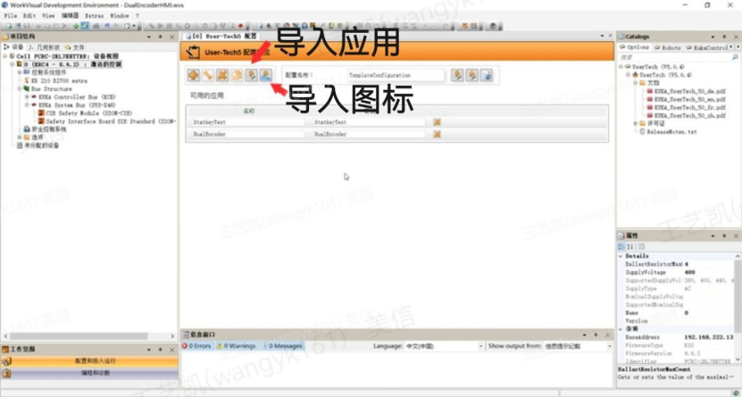

点击导入应用，将*UserTech配置文件压缩包* **中位于UserTech下的DualEncoder.kfdx和TestStat.kfdx文件导入。**随后将**C:\KRC\TP\UserTech\SmartHMI**下的**SmartHMI.exe.UserTech.InlineForms.confi和SmartHMI.exe.UserTech.StatKey.config用***UserTech配置文件压缩包***中位于UserTech\SmartHMI文件夹下的两个对应名称文件进行覆盖**，并将*UserTech配置文件压缩包*中位于**UserTech\UserTechResource下的所有文件放入C:\KRC\TP\UserTech\UserTechResource下面**。**（不同型号设备对应文件不同，该压缩包中文件适用于KR210 R2700，R3300操作有所不同，压缩包内置有说明文件）**

应用文件与图标都导入后，双击可用的应用中的StatkeyTest，在左侧文件夹中找到Statkey文件夹，其中包括Stat1-Stat4四个选项，分别点击Stat1-Stat3，点击配置。将displaymsg图标导入Stat1的默认选项、secontrolcurrentpos图标导入Stat2的默认选项、updatestartpos图标导入Stat3的默认选项。导入成功后将配置同步导入到控制器中。

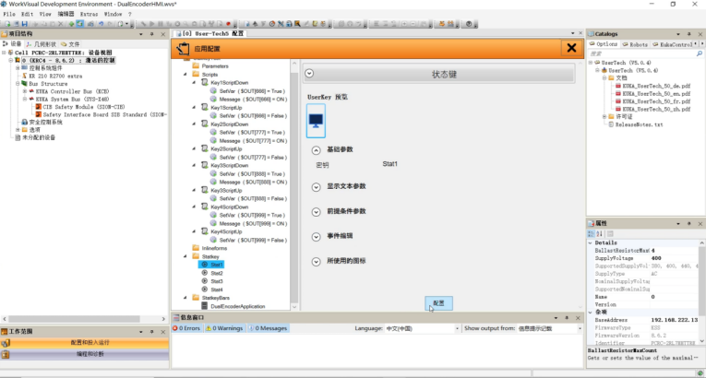

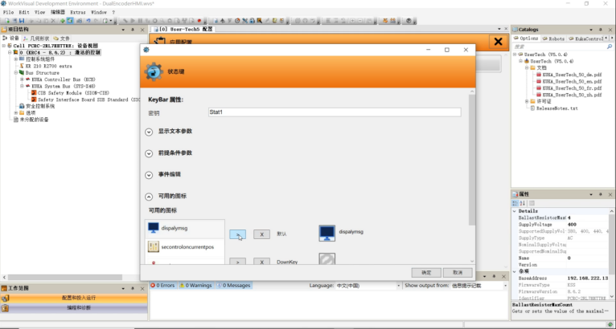

SmartHMI.exe.UserTech.InlineForms.config和DualEncoder.kfdx这两个文件是用来自定义KRL程序指令，测试定义了DualEncoder.On和DualEncoder.Off两个指令，可以根据需求进行修改。

**以下为SmartHMI.exe.UserTech.InlineForms.config和DualEncoder.kfdx文件说明：**

TestStat.kfdx和SmartHMI.exe.UserTech.KeyBar.config这两个文件是用来定义工艺按键功能。已实现按第1个按键功能是打印当前双编关节角度和笛卡尔空间值；按第2个按键功能是对当前点位进行双编控制；按第3个按键更新起始位置值。

**注意第一次使用需要在专家模式下双击DualEncoderApplication使生效。**

按键功能实现的基本原理是通过UserTech当按键按下时将一个输出IO置True，目前三个按键分别分配了OUT[666]、OUT[777]、OUT[888]三个输出IO，然后再建SPS后台监控程序对OUT[666]、OUT[777]、OUT[888]进行监控，当SPS后台程序检测到输出IO置True之后调用相关KRL程序或启动显示界面。

**将我的相关KRL程序放到C:\KRC\ROBOTER\KRC\R1\Program下，上面的KRC.zip中有相关的程序。**

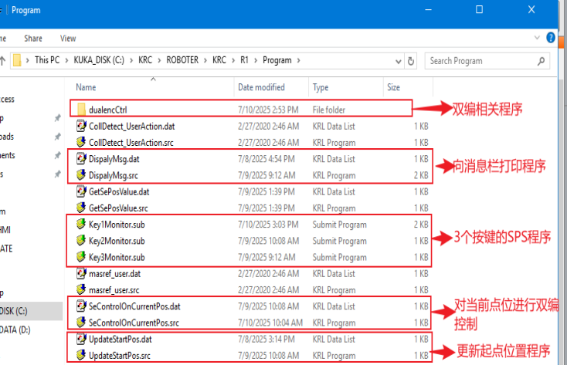

**将按键SPS后台程序进行分配。**先点击图标S，打开SUBMIT解释器，点击显示/分配进入设置界面。然后在当前的显示和分配中，在EX1、EX2、EX3下分别选择Key1Monitor、Key2Monitor、Key3Monitor程序，点击选择/启动，即可启动后台程序。

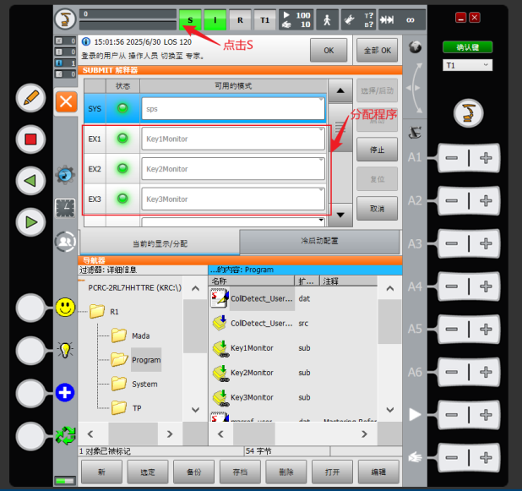

**注意，如果此时EX1-EX3无法分配程序，指示灯为红灯，请检查dualencCtrl包中DUALCTRL.dat文件中是否含有如下指令。没有则添加上去，指令如下：**

DECL GLOBAL E6POS P1SETargetInBaseSE={X -1658.14954,Y 192.843506,Z -28.4904175,A 151.254196,B -16.8220215,C 149.465637}

DECL GLOBAL E6POS PoseSE={X -1658.14954,Y 192.843506,Z -28.4904175,A 151.254196,B -16.8220215,C 149.465637}

DECL GLOBAL E6AXIS jointAnglesSE={A1 -177.596878,A2 435.956116,A3 -821.008,A4 -1222.85,A5 2049.48779,A6 -1816.06653,E1 0.0,E2 0.0,E3 0.0,E4 0.0,E5 0.0,E6 0.0}

DECL GLOBAL INT nAnswer

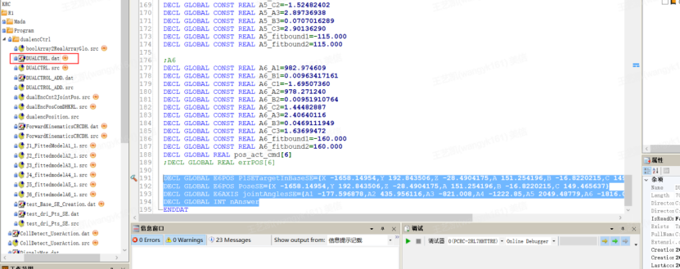在**冷启动配置**中，在EX1、EX2、EX3下也分别选择Key1Monitor、Key2Monitor、Key3Monitor程序，勾选自动启动框，即控制器重启之后也会自动启动后台程序。

**注意，当运行Key1-Key3时，如若程序出现报错，Key1-Key3在SPS后台程序中的配置会失效，需要重新点击选择/启动，重新启动程序方可再次正常运行**

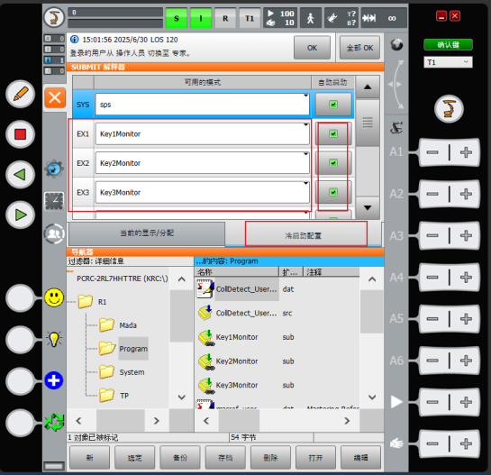

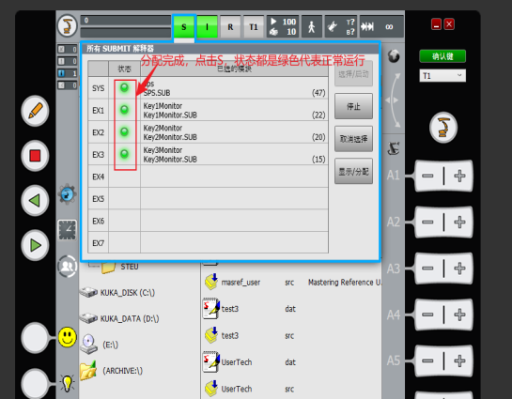

**有关示教器直接生成PTP_SE指令会遇到的问题**

第一次在示教器生成PTP_SE指令时，会出现指令无法生成的情况。src文件中无指令，但dat文件中有对应指令的点位信息。

此种情况需要将控制器连接至workvisual，在对应的src程序中手动打出PTP_SE指令格式，随后即可在示教器中正常生成指令。具体指令格式为**PtpSeRealization(SE1)**

注意此处SE1点位需要在dat文件中有对应位置信息。

随后将文件传输回控制器，即可在控制器中快捷建立PTP_SE指令。